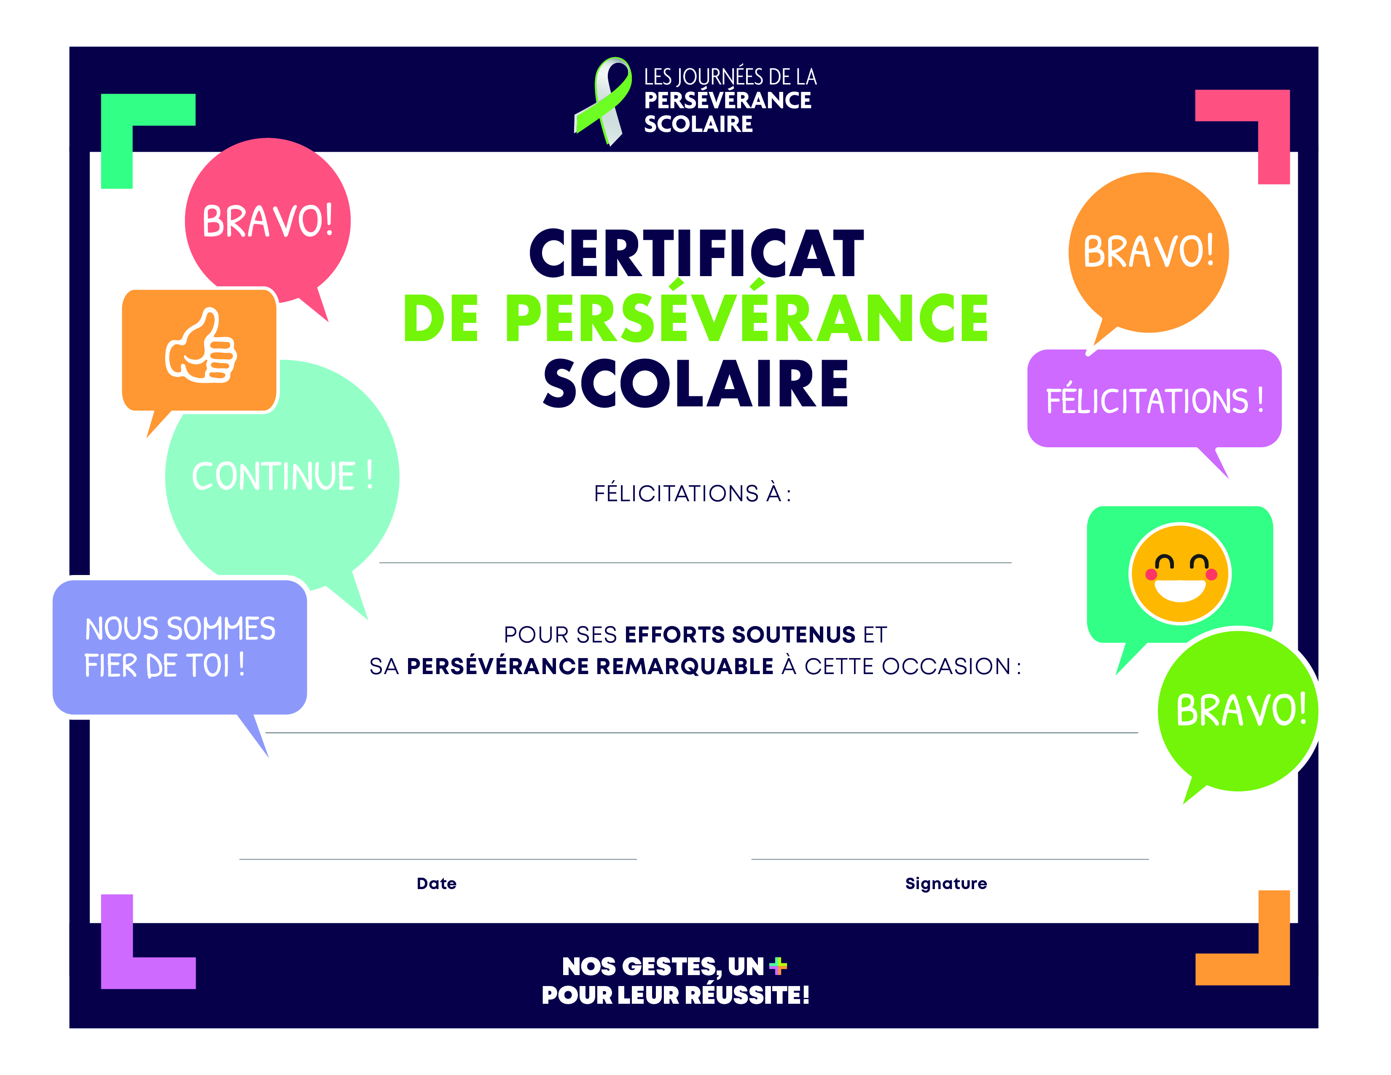

**[occasion]**

**[nom]**